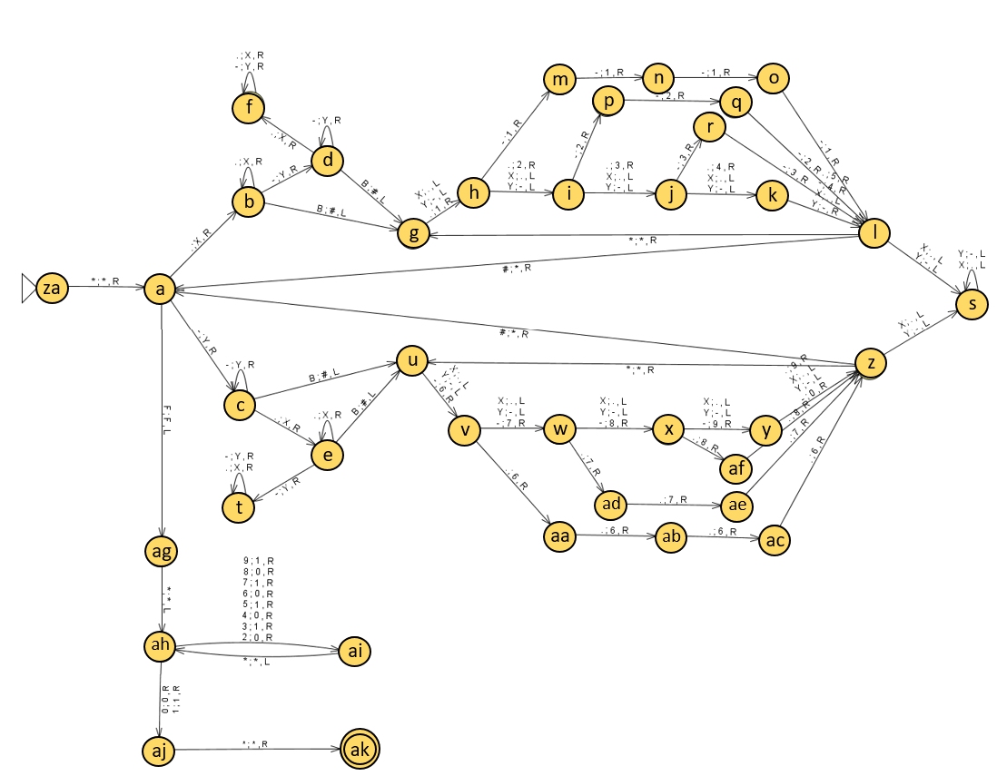

ak

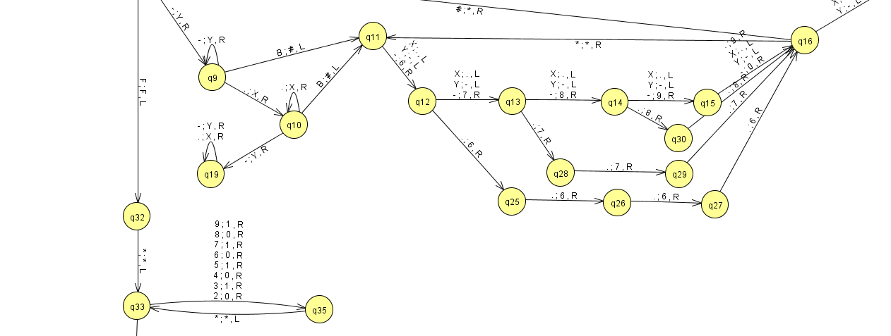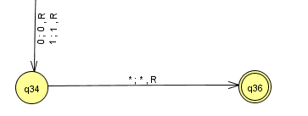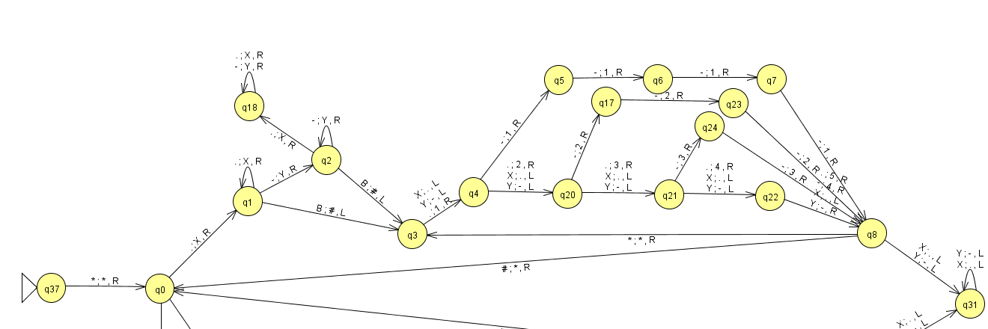

i

za

a

b

d

g

f

m

h

p

j

n

o

r

q

k

l

s

z

u

y

ac

ab

aa

w

ae

ad

x

af

v

e

t

c

ag

ai

aj

ah

ak